КОМИТЕТ  РЕСПУБЛИКИ ТАТАРСТАН  ПО ОХРАНЕ ОБЪЕКТОВ КУЛЬТУРНОГО НАСЛЕДИЯ |  | ТАТАРСТАН РЕСПУБЛИКАСЫНЫӉ МӘДӘНИ МИРАС ОБЪЕКТЛАРЫН САКЛАУ КОМИТЕТЫ

ПРИКАЗ БОЕРЫК
№
г. Казань

Об утверждении границ территории объекта культурного наследия регионального значения «Церковь Покрова Пресвятой Богородицы и захоронения рода Лихачевых», 1778 г., расположенного по адресу: Республика Татарстан, Спасский район, с. Полянки, ул. Волжская 2

В соответствии с Федеральным законом от 25 июня 2002 года № 73-ФЗ «Об объектах культурного наследия (памятниках истории и культуры) народов Российской Федерации», Законом Республики Татарстан от 1 апреля 2005 года № 60 - ЗРТ «Об объектах культурного наследия в Республике Татарстан», в целях сохранения и государственной охраны объектов культурного наследия регионального значения и их территорий, как объектов градостроительной деятельности особого регулирования, п р и к а з ы в а ю:
1. Утвердить границы территории объекта культурного наследия регионального значения «Церковь Покрова Пресвятой Богородицы и захоронения рода Лихачевых», 1778 г., расположенного по адресу: Республика Татарстан, Спасский район, с. Полянки, ул. Волжская 2, согласно приложению к настоящему приказу.
2. Отделу учета объектов культурного наследия и градостроительной деятельности обеспечить внесение сведений о границах территории объекта культурного наследия регионального значения «Церковь Покрова Пресвятой Богородицы и захоронения рода Лихачевых», 1778 г., расположенного по адресу: Республика Татарстан, Спасский район, с. Полянки, ул. Волжская 2, в единый государственный реестр объектов культурного наследия (памятников истории и культуры) народов Российской Федерации и в Единый государственный реестр недвижимости.
3. Контроль за исполнением настоящего приказа оставляю за собой.

Председатель И.Н. Гущин

Приложение к приказу
Комитета Республики Татарстан по охране объектов культурного наследия
от ___________ 2023 № ______

Границы территории
объекта культурного наследия регионального значения
«Церковь Покрова Пресвятой Богородицы и захоронения рода Лихачевых», 1778 г., расположенного по адресу: Республика Татарстан, Спасский район, с. Полянки, ул. Волжская 2

Карта (схема)
границ территории объекта культурного наследия регионального значения
«Церковь Покрова Пресвятой Богородицы и захоронения рода Лихачевых», 1778 г., расположенного по адресу: Республика Татарстан, Спасский район, с. Полянки, ул. Волжская 2

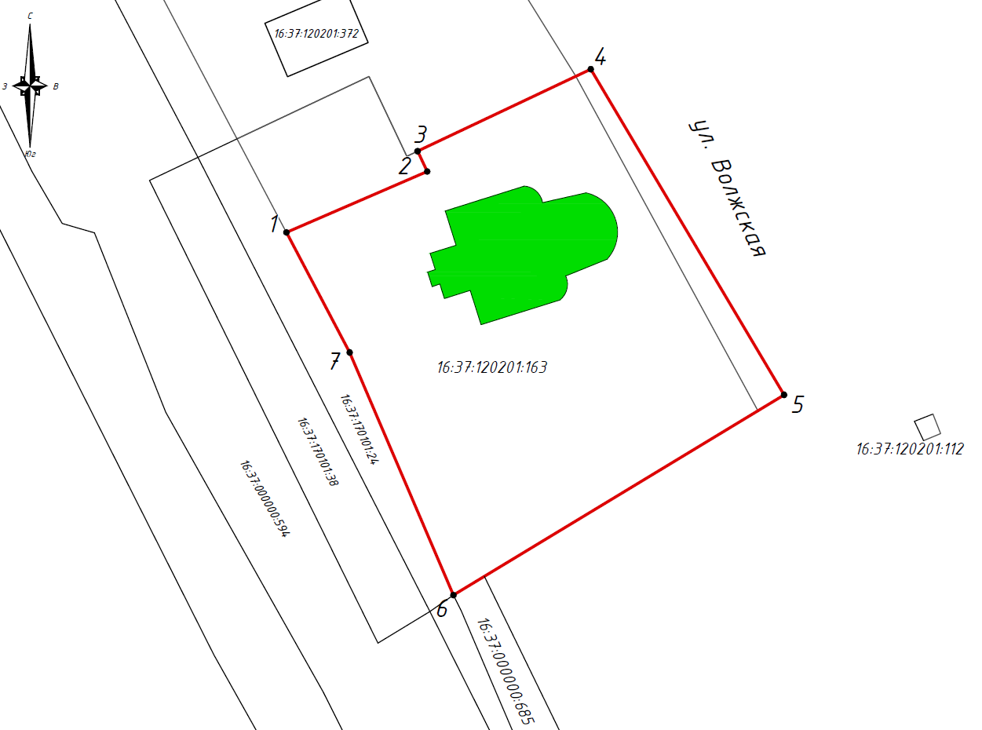
Масштаб 1:1000

Используемые условные знаки и обозначения:
 | - объект культурного наследия «Церковь Покрова Пресвятой Богородицы и захоронения рода Лихачевых», 1778 г.
 | - граница территории объекта культурного наследия
 | - граница земельного участка
1 | - характерная точка границ территории объекта культурного наследия
16:37:120201:163 | - кадастровый номер земельного участка

Картографическое описание
границ территории объекта культурного наследия регионального значения
«Церковь Покрова Пресвятой Богородицы и захоронения рода Лихачевых», 1778 г., расположенного по адресу: Республика Татарстан, Спасский район, с. Полянки, ул. Волжская 2

Границы территории объекта культурного наследия регионального значения «Церковь Покрова Пресвятой Богородицы и захоронения рода Лихачевых», 1778 г., расположенного по адресу: Республика Татарстан, Спасский район, с. Полянки, ул. Волжская 2, проходят:

Прохождение границ |  | Описание прохождения границ
от точки | до точки | Описание прохождения границ
1 | 4 | от точки 1, расположенной на западной границе земельного участка с кадастровым номером 16:37:120201:163, в северо-восточном, затем в северо-западном и северо-восточном направлении вдоль южного фасада хозяйственного строения, а затем вдоль границы земельного участка, на расстояние 62,36 метра до точки 4, через точки 2, 3
4 | 5 | от точки 4, расположенной на северо-восточном углу ограждения вокруг церкви, в юго-восточном направлении вдоль ограждения вокруг церкви, на расстояние 64,26 метра до точки 5
5 | 6 | от точки 5, расположенной на юго-восточном углу ограждения вокруг церкви, в юго-западном направлении вдоль границы земельного участка с кадастровым номером 16:37:120201:163, на расстояние 65,58 метра до точки 6
6 | 1 | от точки 6, расположенной на юго-западном углу земельного участка с кадастровым номером 16:37:120201:163, в северо-западном направлении вдоль границы земельного участка, на расстояние 67,80 метра, через точку 7 до точки 1, замыкая контур

Таблица характерных (поворотных) точек
границ территории объекта культурного наследия регионального значения
«Церковь Покрова Пресвятой Богородицы и захоронения рода Лихачевых», 1778 г., расположенного по адресу: Республика Татарстан, Спасский район, с. Полянки, ул. Волжская 2

№ | Координаты характерных (поворотных) точек  в местной системе координат (МСК-16)
№ | X | Y
1 | 368391.86 | 1297062.58
2 | 368402.19 | 1297086.46
3 | 368405.64 | 1297084.83
4 | 368419.56 | 1297114.23
5 | 368364.29 | 1297147.01
6 | 368330.32 | 1297090.92
7 | 368371.49 | 1297073.32
1 | 368391.86 | 1297062.58

